Δελτίο Τύπου

WaveMotion Α.Ε. Για άμεση Δημοσίευση

Τηλ.:210-9244505 Hμ.:

Fax: 210-9234273

Email: [Partners@WaveMotion.gr](mailto:Partners@WaveMotion.gr)

**Παρουσιάζοντας τη σειρά Citation:**

**Ένα όμορφο, έξυπνο και ρυθμιζόμενο Σύστημα High Definition Ήχου, για το Σπίτι από την Harman/Kardon®**

Ο σύγχρονος, απαιτητικός μουσικόφιλος αναζητά προϊόντα που συνδυάζουν την αισθητική και το design με την καινοτόμα τεχνολογία και τα οποία να μπορούν να συνδυαστούν άψογα, με την καθημερινότητά του. Όταν όμως αναφερόμαστε σε ένα multi-room σύστημα ηχείων αυτό σημαίνει: ευκολία στη χρήση, σύγχρονα designs ώστε να ταιριάζουν σε κάθε δωμάτιο στο σπίτι, superior ήχος, τελευταία λέξη της τεχνολογίας και δυναμική πρόσβαση στις streaming μουσικές υπηρεσίες. Για περισσότερα από 65 χρόνια, η Harman Kardon είναι ο κορυφαίος ειδικός στον τομέα της ηχητικής μηχανικής και του σχεδιασμού, μαγεύοντας εδώ και πολλές γενιές κάθε χρήστη με τον υψηλής ποιότητας ήχο που προσφέρει. Η Harman Kardon έρχεται και παρουσιάζει τη νέα σειρά Citation που αντιπροσωπεύει το τελευταίο της επίτευγμα. Συνδυάζοντας έναν καινοτόμο ακουστικό σχεδιασμό, που παρέχει High Definition Audio,με τεχνολογίες αιχμής – όπως οθόνη αφής LCD υψηλής ανάλυσης, λειτουργίες Chromecast & Airplay, συμπεριλαμβανομένου του Google Assistant,- η σειρά Citation αντιπροσωπεύει την επόμενη γενιά του Ήχου, στο σπίτι.

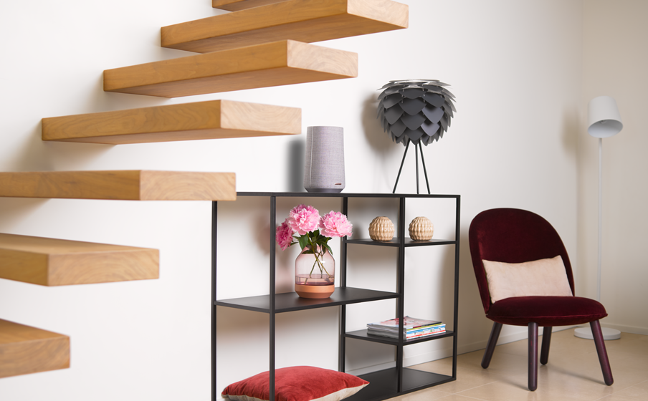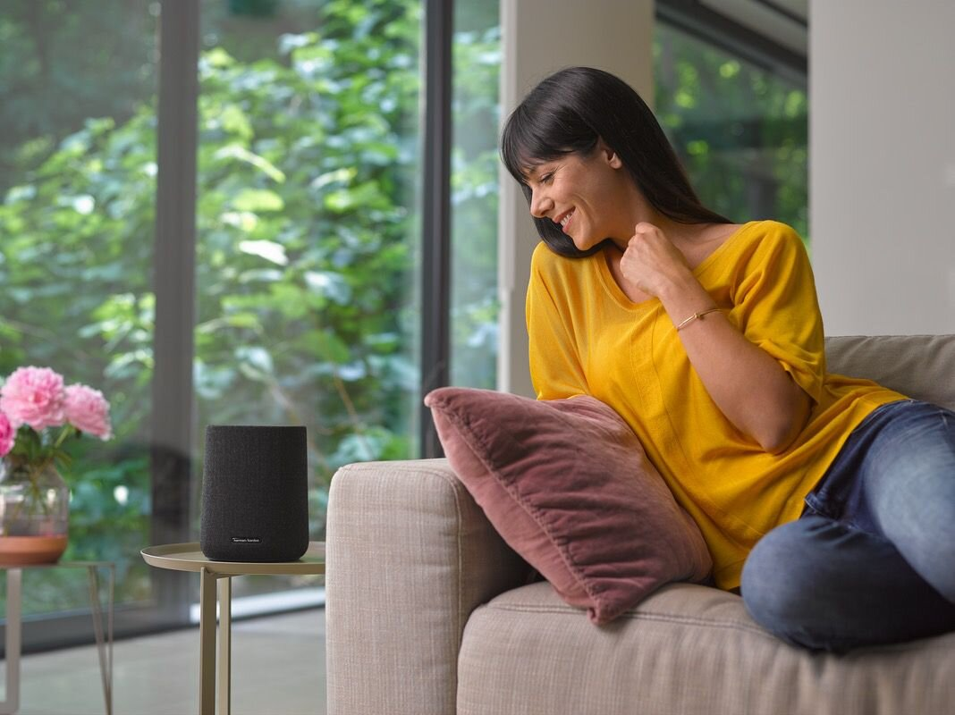

Από σχεδιαστική σκοπιά, η φινέτσα που διακκρίνει την σειρά Citation της Harman Kardon είναι ασυναγώνιστη. Τα ηχεία διαθέτουν τον χαρακτηριστικό βιομηχανικό σχεδιασμό του Brand, δίνοντας ιδιαίτερη έμφαση σε στοιχεία όπως η κομψή λεπτομέρεια αλουμινίου. Τα υφάσματα των συσκευών είναι σχεδιασμένα από τον leader Ευρωπαίο κατασκευαστή ηλεκτρονικών Kvadrat και έρχονται σε δύο elegant αποχρώσεις: winter gray και classic black. Αυτός ο διαχρονικός σχεδιασμός έρχεται να παντρέψ ει την τεχνογνωσία της Harman Kardon στον τομέα της μηχανικής του ήχου και της τεχνολογίας με το στιλ και την φινέτσα της Kvadrat.

Η σειρά Citation προσφέρει μια δυναμική εμπειρία ακρόασης, προσφέροντας την επιλογή για χρήση των ηχείων, κάθε ένα ξεχωριστά ή στην δημιουργία ενός ισχυρού, εντελώς ασύρματου συστήματος Home Cinema 5.1 καναλιών. Οι multi-room δυνατότητες τους, επιτρέπουν τον έλεγχο του όμορφου Ήχου της Harman Kardon, από οποιοδήποτε δωμάτιο, είτε προέρχεται από μία πηγή μουσικής είτε παίζοντας διαφορετικά μουσικά κομμάτια σε διαφορετικά δωμάτια. Για να ολοκληρωθεί η απίστευτη απόδοση ήχου και η εξαιρετική σχεδίαση, η σειρά Citation διαθέτει επίσης τον Google Assistant. Ο χρήστης μπορεί να απολαμβάνει τις πιο δημοφιλείς και πρόσφατες μουσικές υπηρεσίες πιο γρήγορα και αποτελεσματικά, με την έξυπνη ενεργοποίηση φωνής της Google. Ο φωνητικός βοηθός της Google κάνει πολύ πιο εύκολες και απλές, πολλές στιγμές της καθημερινότητας του χρήστη ο οποίος λέγοντας απλά "Hey Google", μπορεί να δημιουργήσει υπενθυμίσεις στο ημερολόγιό του, λίστες υποχρεώσεων, να ενημερωθεί για τα τελευταία νέα, να ελέγξει έξυπνες οικιακές συσκευές και πολλά άλλα.

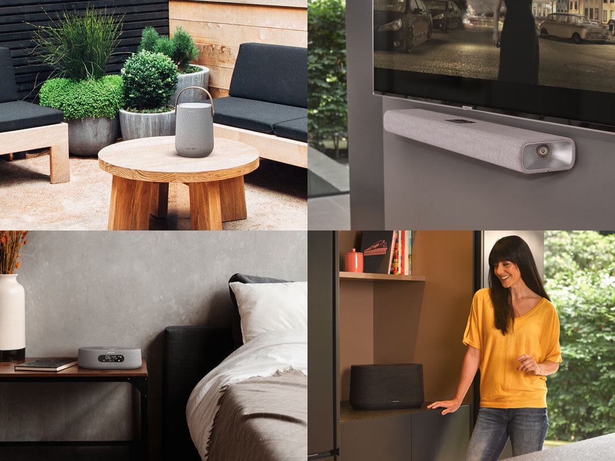

«Οι καταναλωτές αναζητούν όλο και περισσότερο συστήματα οικιακής ψυχαγωγίας, τα οποία να τους δίνουν περισσότερες δυνατότητες από το να παίζουν μόνο μουσική», δήλωσε ο Michael Mauser, Πρόεδρος, Lifestyle Audio στην HARMAN. «Ενώ λειτουργίες όπως ο φωνητικός έλεγχος και η multi-room μετάδοση της μουσικής γίνονται στάνταρ, η σειρά Harman Kardon Citation είναι πολλά περισσότερα! Ο συνδυασμός της πρωτόγνωρης κληρονομιάς ήχου και του premium σχεδιασμού με έξυπνες λειτουργίες και ευκολία στη χρήση, προσφέρει στα ηχεία της σειράς Citation την μοναδική ευκαιρία να μεταμορφώσουν πραγματικά την ακουστική εμπειρία. "Επιπλέον, τα ηχεία της σειράς Harman Kardon Citation διαθέτουν ενσωματωμένο Chromecast, επιτρέποντας εύκολη πρόσβαση σε πάνω από 300 υπηρεσίες μουσικής και βίντεο ποιότητας HD. Μόλις ένα smartphone, tablet ή φορητός υπολογιστής συνδεθεί στο ίδιο δίκτυο Wi-Fi με ένα ηχείο Citation, μπορεί να "μεταδώσει" την πιο πρόσφατη κυκλοφορία από τα top charts ή λίστα αναπαραγωγής από εφαρμογές συμβατές με Chromecast.

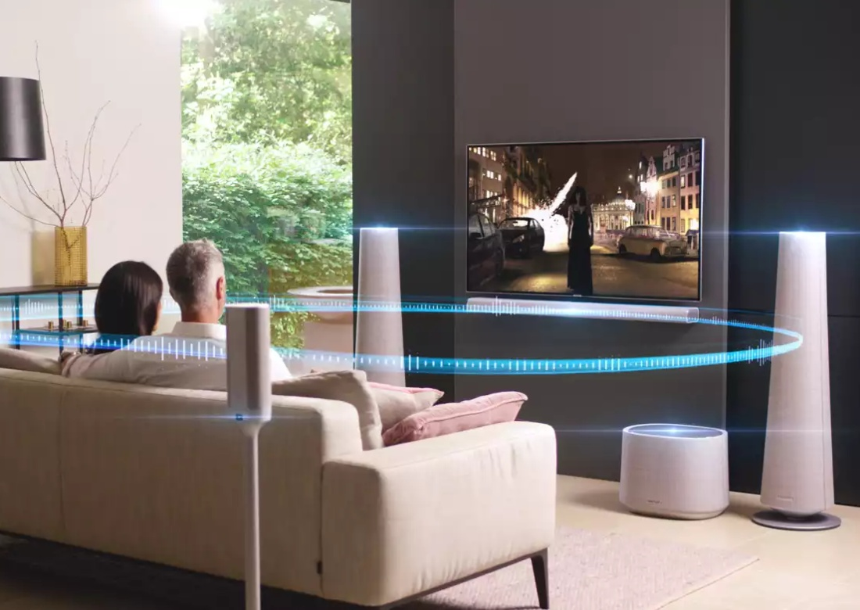

Η σειρά ηχείων Citation αποτελείται από διάφορες επιλογές ηχείων για την κάλυψη των αναγκών κάθε ενός απαιτητικού ακροατή, συμπεριλαμβανομένων πολλαπλών επιλογών ηχείων όπως soundbars, subwoofer και tower ηχεία. Η πλήρης σειρά Ηarman Kardon Citation θα είναι διαθέσιμη σε επιλεγμένα δίκτυα Λιανικής και σε ένα εκτεταμένο δίκτυο Εξουσιοδοτημένων Μεταπωλητών Ήχου και Εικόνας σε όλη την Ελλάδα, από τις αρχές Νοεμβρίου 2020. Οι προτεινόμενες τιμές λιανικής των μοντέλων της σειράς, κυμαίνονται από €199,00 έως €2.499,00

Περισσότερες πληροφορίες για την σειρά Citation της Harman Kardon μπορείς να βρεις στο [www.wavemotion.gr/el/citation-story-page](http://www.wavemotion.gr/el/citation-story-page).

**Σχετικά με την  WaveMotion Α.Ε.**

H WaveMotion είναι Ανώνυμη εισαγωγική Εταιρεία προϊόντων τεχνολογίας, εδρεύει στην Αθήνα και δραστηριοποιείται στο χώρο των smart electronics, της υψηλής τεχνολογίας, του ήχου και της εικόνας.

H λέξη WaveMotion μας παραπέμπει σε λέξεις όπως: ήχος, φως, εικόνα, δύναμη, ταχύτητα, διασκέδαση. Όπως τα κύματα κινούνται διαρκώς και με ταχύτητα, με τον ίδιο τρόπο εξελίσσεται η τεχνολογία στον ήχο, την εικόνα, τις τηλεπικοινωνίες, την πληροφορική.

Σκοπός της WaveMotion είναι η παροχή -στην Ελληνική αγορά- προϊόντων Υψηλής Τεχνολογίας, τα οποία συνδυάζουν την Τεχνολογία Αιχμής με την Αισθητική και το Μοντέρνο Σχεδιασμό.

Σήμερα, η WaveMotion διανέμει επίσημα στην ελληνική αγορά τα παρακάτω διεθνή brand names, τα οποία κατέχουν ηγετικές θέσεις στον τομέα δραστηριότητάς τους όπως harman/kardon, JBL, Cambridge Audio, Q Acoustics, QED & Goldring.

**Σχετικά με την HARMAN**

Η HARMAN (harman.com) σχεδιάζει και κατασκευάζει προϊόντα και λύσεις για αυτοκινητοβιομηχανίες, καταναλωτές και επιχειρήσεις παγκοσμίως, συμπεριλαμβανομένων των συνδεδεμένων συστημάτων αυτοκινήτων, των προϊόντων ήχου και εικόνας, των λύσεων αυτοματισμού επιχειρήσεων και υπηρεσίες που υποστηρίζουν το Internet of Things. Με κορυφαίες μάρκες, όπως τα AKG®, Harman Kardon®, Infinity®, JBL®, Lexicon®, Mark Levinson® και Revel®, η HARMAN θαυμάζεται από τους λάτρεις ήχου, τους μουσικούς και τους χώρους διασκέδασης σε όλο τον κόσμο. Περισσότερα από 50 εκατομμύρια αυτοκίνητα στο δρόμο σήμερα είναι εξοπλισμένα με συστήματα HARMAN ήχου. Οι υπηρεσίες λογισμικού μας στηρίζουν και είναι συμβατές με δισεκατομμύρια κινητές συσκευές και συστήματα που είναι συνδεδεμένα, ενσωματωμένα και ασφαλή σε όλες τις πλατφόρμες, από την εργασία στο σπίτι μέχρι το αυτοκίνητο και το κινητό. Η HARMAN απασχολεί περίπου 30.000 εργαζόμενους σε όλη την Αμερική, την Ευρώπη και την Ασία. Τον Μάρτιο του 2017, η HARMAN έγινε θυγατρική της Samsung Electronics Co., Ltd.